题目一：

1. 正向工程是通过到实现语言的映射而把模型转换为代码的过程；

逆向工程是通过从特定实现语言的映射而把代码转换为模型的过程。

1. （1）聚集：客户签订合同与采购产品之间的关系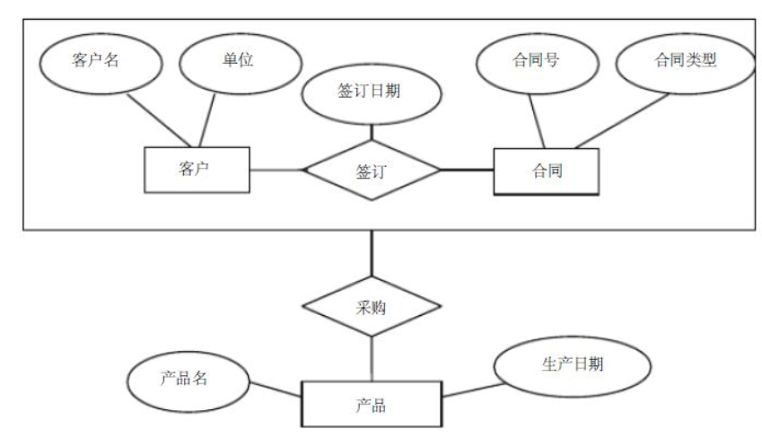

（2）弱实体：出版社与学生之间的关系

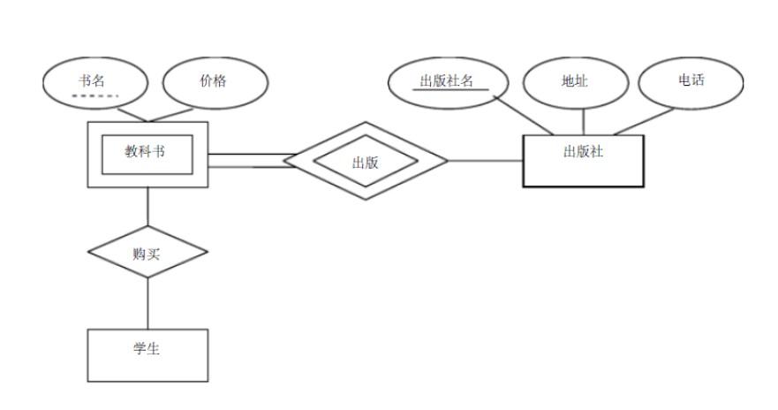

1. 细化/泛化：家具与桌子椅子的关系

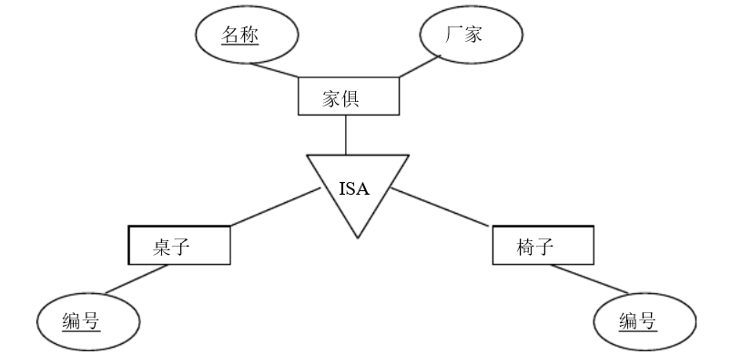

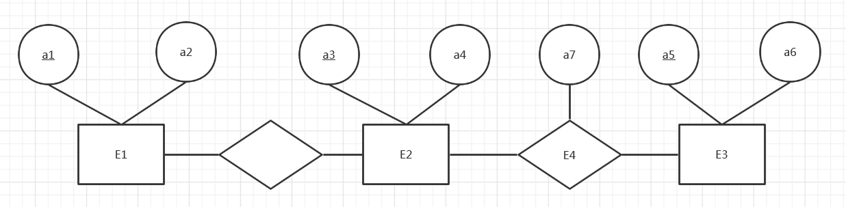

题目二：

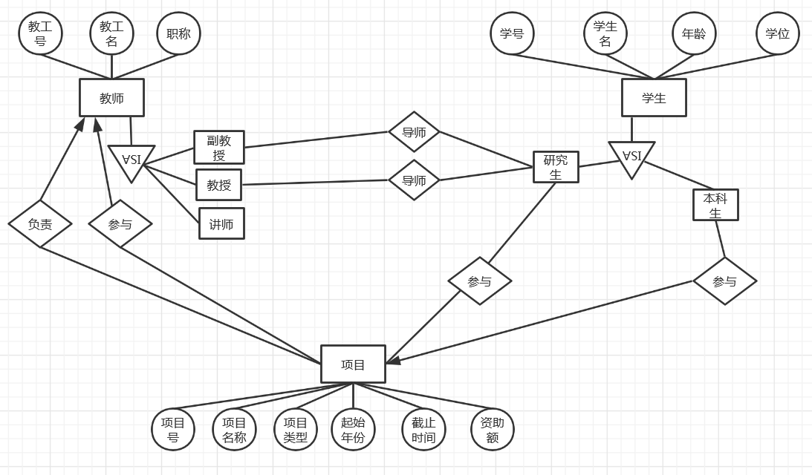

题目三：

